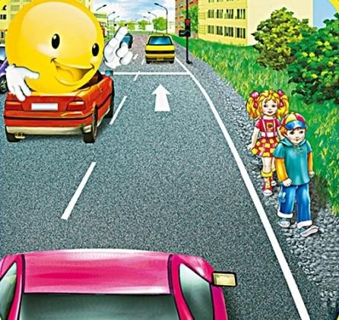

ПАМЯТКА ДЛЯ РОДИТЕЛЕЙ ПО ОБУЧЕНИЮ ПРАВИЛ ДОРОЖНОГО ДВИЖЕНИЯ

- Не спешите, не переходите дорогу размеренным шагом.
- Выходя на проезжую часть дороги, прекратите разговаривать – ребенок должен привыкнуть, что при переходе дорогу нужно сосредотачиваться.
- Не переходите дорогу на красный или желтый сигнал светофора.
- Переходите дорогу только в установленных местах.
- Из автобуса, троллейбуса, трамвая, такси выходите первыми. В противном случае ребенок может упасть или побежать на проезжую часть дороги.
- Привлекайте ребенка к участию в ваших наблюдениях за обстановкой на дороге: показывайте ему те машины, которые готовятся поворачивать, едут с большой скоростью и т.д.
- Не выходите с ребенком из-за машины, кустов, не осмотрев предварительно дороги, - это типичная ошибка, и нельзя допускать, чтобы дети ее повторяли.
8. Не разрешайте детям играть вблизи дорог и на проезжей части улицы.

